18차시 | 총10 | 문제 |  | 연습: □ | 과제 : ☑ | 평가 : □
1. 터틀 그래픽스에서 화면에 그리기 시작하려면 어떤 모듈을 import해야 하나요?
a) graphics
b) turtle
c) draw
d) paint

2. 터틀 객체를 생성하려면 어떤 함수를 호출해야 하나요?
a) turtle.new()
b) turtle.create()
c) turtle.Turtle()
d) turtle.draw()

3. 터틀의 위치를 특정 좌표로 이동시키는 함수는 무엇인가요?
a) goto()
b) move()
c) setpos()
d) forward()

4. 터틀 그래픽스에서 화면의 배경색을 설정하는 함수는 무엇인가요?
a) backgroundcolor()
b) setbackground()
c) bgcolor()
d) fillcolor()

5. 다음 코드의 실행 결과로 그려지는 도형은 무엇인가요?
import turtle
t = turtle.Turtle()
for _ in range(4):
t.forward(100)
t.left(90)
turtle.done()
a) 삼각형
b) 사각형
c) 오각형
d) 원

6. 터틀 그래픽을 사용하여 너비 800픽셀, 높이 600 픽셀의 메인 창을 생성하고 백그라운드 색상을 검정(black)으로, 마우스 클릭을 통해 터틀 그래픽 창을 닫는 프로그램을 작성하시오.
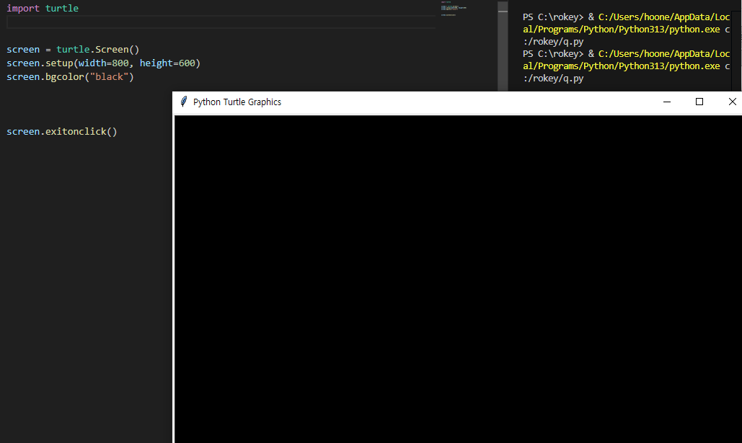

7. 터틀 그래픽을 사용하여 star 객체를 생성하고 특정 크기와 색상의 별을 그리는 함수(drawStar)를 정의하시오.
기능 : 특정 크기 및 색상의 별 그리기
그리기 완료 후 모양 숨기기
입력: 크기, 색상
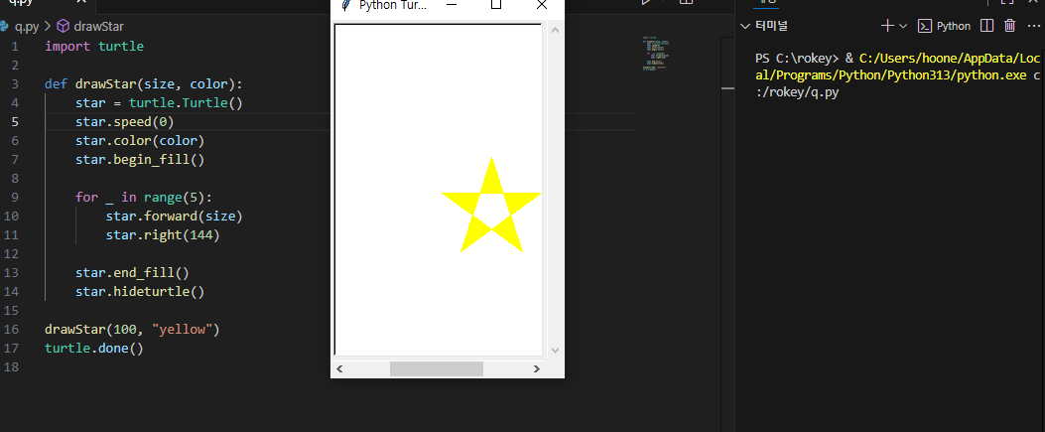

8. 앞서 작성한 프로그램을 다음 기능 및 내용을 고려하여 특정 좌표에 별을 그리는 함수(drawStar)를 정의 및 호출하도록 수정하시오.
기능 : 특정 좌표에 특정 크기 및 색상의 별 그리기
그리기 완료 후 모양 숨기기
속도: 5
펜크기: 1
입력: x좌표, y좌표, 크기, 색상
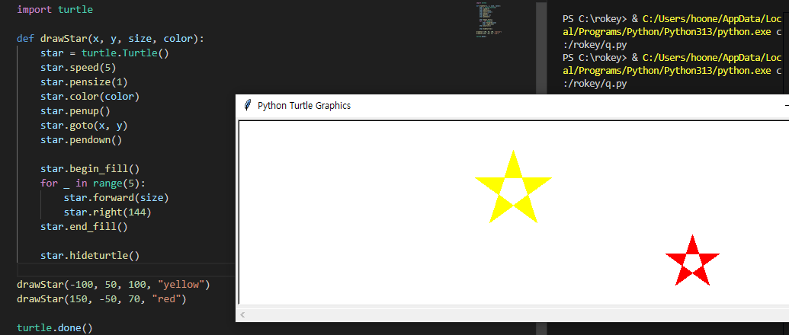

9. 터틀 그래픽을 사용하여 moon 객체를 생성하고 특정 크기와 색상의 보름달을 특정 좌표에 그리는 함수(drawMoon)를 정의 및 호출하시오.
기능 : 특정 좌표에 특정 크기 및 색상의 달 그리기
입력: x좌표, y좌표, 크기, 색상
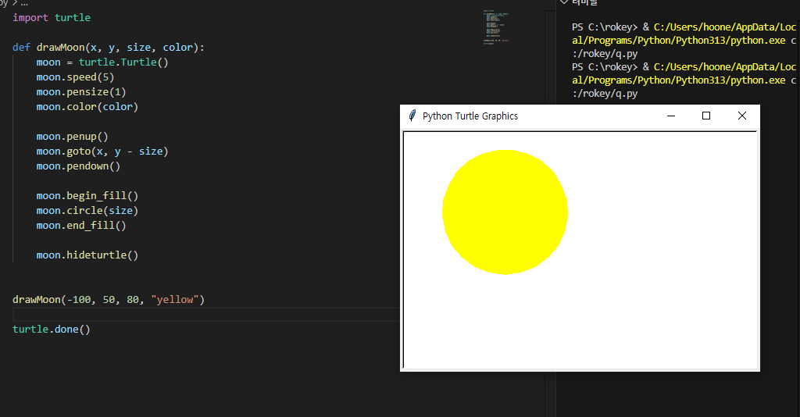

10. 앞서 작성한 프로그램을 활용하여 밤 하늘에 별과 달을 그리는 프로그램을 작성하시오.
